平成29年度　福祉のまちづくり推進事業の報告について

資料７

１　横浜市福祉のまちづくり条例推進事業

(1)　横浜市福祉のまちづくり推進会議等の開催

・横浜市福祉のまちづくり推進会議の開催（年２回）

・横浜市福祉のまちづくり推進会議専門委員会の開催（年２回）

(2)　条例対象施設についての事前協議・相談等（通年）

・横浜市福祉のまちづくり条例の対象となる施設を新設又は改修する際に、安全かつ円滑に利用できるようにするため、事前協議等を実施。

（参考）平成29年度協議件数　665件（うち適合件数252件（約37.9％適合））

(3)　福祉のまちづくり普及啓発

　　ア　福祉教育

・子ども用啓発リーフレットの配布（７月中旬）

「さぁ、行動しよう！福祉のまちづくり」の増刷（約40,000部）

市内全小学校４年生に、授業等での活用事例集と合わせて配布、総合学習などに活用。

イ　「福祉のまちづくり研修」の実施

　　　横浜市職員及び市内の建築関係者を対象に、福祉のまちづくり条例、同条例施行規則における基本理念の学習とともに、セミナー、車いす体験や白杖を用いたフィールドワークを通して、施設整備基準の根拠を理解し、実際の業務に反映させていくことを目的に実施。

　　【開催概要】

　　　　　①　日　時　１日目：平成29年11月８日（水）　９時45分～17時15分

　　　　　　　　　　　２日目：平成29年11月９日（木）　９時45分～17時15分

　　　　　②　会　場　横浜市障害者スポーツ文化センター　横浜ラポール

③　受講者　合計41名（１日目：20名、２日目：21名）

　　　　　　　※受講者内訳

　　　　　　　　本市職員・・・・41名

（うち事務10名、建築12名、土木11名、造園２名、電気５名、機械１名）

　　　　　④　内容

・(株)LIXILによるトイレセミナー

・障害当事者講話（視覚障害、内部障害【呼吸器】）

・車いす体験、白杖を用いたフィールドワーク

・整備事例検討グループワーク

（写真）当日の様子

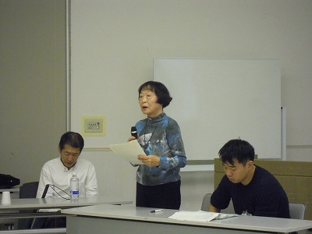　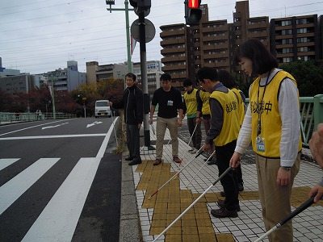　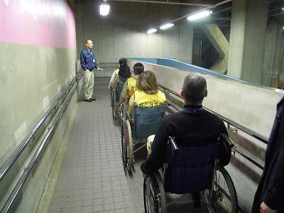

　　ウ　福祉のまちづくり研修会

「トイレからひろがる　やさしいまちづくり」

（主催：横浜市、共催：神奈川県、川崎市）

横浜市、川崎市を含む神奈川県下の建築関係者を対象に、福祉のまちづくりやバリアフリー、ユニバーサルデザイン等の理解を深めることを目的に実施。

【開催概要】

　　①　日時：平成30年２月14日（水）　14時00分～16時30分

　　②　会場：横浜市開港記念会館　１階　１号室

　　③　参加者：建築関係者（建築士等）、交通事業者、行政職員　等

　　④　参加者数：66名（建築関係者24名、行政職員42名）

　　⑤　講演内容・講師

　　　・第１部「トイレの今までとこれから」

小林　純子　氏（設計事務所ゴンドラ所長/一般社団法人日本トイレ協会副会長）

　　　・第２部「まちづくりのなかで建築士にできること」

　　　　　大原　一興　氏（横浜国立大学大学院都市イノベーション研究院教授

　　　　　　　　　　　　　/横浜市福祉のまちづくり推進会議会長）

　　　・講師対談

　　エ　「わかりやすい印刷物のつくり方」の発行

　　　初版発行から8年が経過していることから、市民局広報課と検討を行い、改定版を作成。

（平成30年4月にウェブで公表、7月に印刷し関係機関に配布）

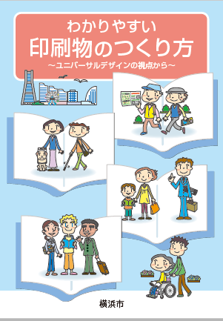

２　高齢者・障害者等に配慮した路線バス整備事業

　　車いす使用者、高齢者、障害者やベビーカー利用者など誰もが乗降しやすいノンステップバスの導入を促進するため、横浜市内に営業所をもつ民営バス事業者に対し、導入に係る経費の一部を補助する。

・平成29年度補助台数：69台

　（参考：市内バス事業者のバス保有台数とノンステップバス導入率）

|  |  |  |  |  |
| --- | --- | --- | --- | --- |
|  | Ｈ２６ | Ｈ２７ | Ｈ２８ | Ｈ２９ |
| 保有台数（台） | １，９４５ | １，９５３ | ２，０５０ | ２，０４６ |
| 導入率（％） | ６５．２％ | ６７．６％ | ６７．９％ | ７２．５％ |

３　鉄道駅舎エレベーター等設置事業

　　高齢者・障害者を含むすべての人が生活し、活動しやすいまちづくりを推進するため、移動の拠点となる鉄道駅舎において鉄道事業者がエレベーターを設置する際に、経費の一部を補助する。

　　・平成29年度補助実績：

JR横浜線　菊名駅　エレベーター１基及び多目的トイレ１箇所（汚物流し専用装置付き）

　【参考】駅の段差解消について

　　①　JR菊名駅（JR、東急電鉄、横浜市道路局）

JR線と東急東横線の乗換改善と、改札階からホーム階までのエレベーターを設置する等、バリアフリー化を図るため平成26年度に駅舎改良工事に着手。（併せて、西口自由通路整備事業も実施。）平成29年12月にJR菊名駅の新駅舎の一部と東西自由通路のバリアフリー化がなされ、平成30年2月にJR菊名駅の新駅舎内のエレベーターの供用を開始。なお、工事全体の完成は平成30年度を予定。

②　JR関内駅北口（JR、横浜市都市整備局）

平成26年度に北口の駅舎改良工事に着手。平成29年４月に北口新駅舎内のエレベーターの供用が開始され、バリアフリー化が完了。引き続き、ホーム拡幅工事等を行い、平成30年度の事業完了を目指す。

③　JR石川町駅南口（JR、横浜市都市整備局）

改札階からホーム階までのエレベーターを設置予定。平成27年度に詳細設計、平成28年度に工事着手。平成30年３月に大船方面行きホームエレベーターの供用を開始。平成30年度に横浜方面行ホームエレベーター、多目的トイレ設置等を進め、事業完了を目指す。